УКРАЇНА
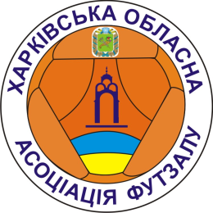

ПАТ «БАНК ГРАНД» 61103, ХАРКІВ, вул. 23
р/р 26002077592 СЕРПНЯ,71
ЄДРПОУ 14070197 E-mail: ukr6141@gmail.com
МФО 351607 oleg@klsp.kharkov.ua

Харківська обласна асоціація футзалу

ПРОТОКОЛ №4
засідання Виконкому ГО «Харківська обласна асоціація футзалу»

«25» листопада 2018 року

Присутні:

Члени Виконкому ХОАФ : Чігрінов О.В., Жеребекін С.І., Серий О.В., Некрасов П.А.,
Воложенко Ю.Ю.,Тюрін О.Ю, Родіонов В.В, Еремко Д.В.

Головуючий на засіданні: Чігрінов О.В
Секретарем обрано: Тюрін О.Ю

Голосували: «за» одноголосно.

Порядок денний:

Про обрання делегатів від ГО «Харківська обласна асоціація футзалу» на чергову Конференцію Асоціації футзалу України.
Слухали:
Чігрінова О.В- він наголосив інформацію з порядку денного засідання
Постановили:
Обрати делегатом від Громадської організації «Харківська обласна асоціація футзалу» на Конференцію Асоціації футзалу України Владико Сергія Васильовича
Голосували: - одноголосно

Голова засідання / Чігрінов О.В /
Секретар / Тюрін О.Ю /

